生活與社會科
電子教材使用指南
一、生活與社會科電子教材簡介
生活與社會科電子教材分為VR虛擬展覽館以及360全景圖考察。
VR虛擬展覽館電子教材以CoSpaces Edu製作，冀能通過虛擬展館生動、形象地展示生活與社會科核心單元相關知識。每個展館分為多個展區，包含文字、圖片、圖表、影片等資訊，學生可根據建議路線依次瀏覽，也可按個人興趣選看。VR虛擬展館鼓勵自主學習，透過模擬的參觀活動，了解課程的關鍵概念與資料，提升研習能力。
360全景圖考察同樣以CoSpaces Edu製作，透過360度全景圖全方位展示生活與社會科相關景點的實況，用戶可近距離觀賞中國及香港各地的環境面貌，認識社會的最新發展。360全景圖具有以下特點：
1. 猶如身臨其境，激發學習的興趣；
2. 虛擬考察可不受時空限制；
3. 具備思考點，用戶可邊觀察邊思考；
4. 具備知識站，可進一步了解相關資料。

二、CoSpaces Edu簡介
CoSpaces Edu是一款能夠製作VR/AR的程式，可設計動畫場景、動畫人物以及互動方式，亦可製作360全景漫遊，附上文字、圖片等資料，最後以VR/AR模式體驗行程，用戶可點擊展覽館及全景圖上的標識，與場景互動，並查看相關資料。CoSpaces Edu使用步驟簡單，並富有互動性，可增加用戶的瀏覽動機和學習興趣。
用戶可使用電腦／手機／平板電腦瀏覽器，點擊相關行程連結或利用手機掃描二維碼，即可在預設的網頁瀏覽器中開啟CoSpaces Edu。
例如：
考察連結
https://edu.cospaces.io/KAM-LES
用戶如使用電腦，可點擊相關連結，即可在預設的網頁瀏覽器中開啟，點擊「▶播放」或「▶play」瀏覽展覽館和360全景圖。
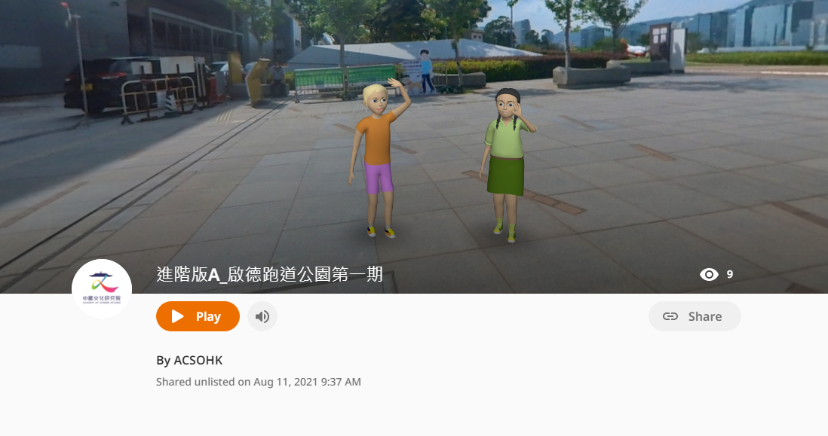
如使用手機／平板電腦，則須先下載並安裝CoSpaces Edu應用程式，然後於應用程式中開啟，具體步驟如下：
- 安装CoSpaces Edu應用程式。
IOS用戶
到App Store下載CoSpaces Edu應用程式
https://apps.apple.com/hk/app/cospaces-edu/id1224622426

Android用戶
到Google Play下載CoSpaces Edu應用程式
https://play.google.com/store/apps/details?id=delightex.cospaces.edu

- 點擊相關連結或直接於CoSpaces Edu程式掃描二維碼 / 輸入六位英文字母的展館編號開啟展館。
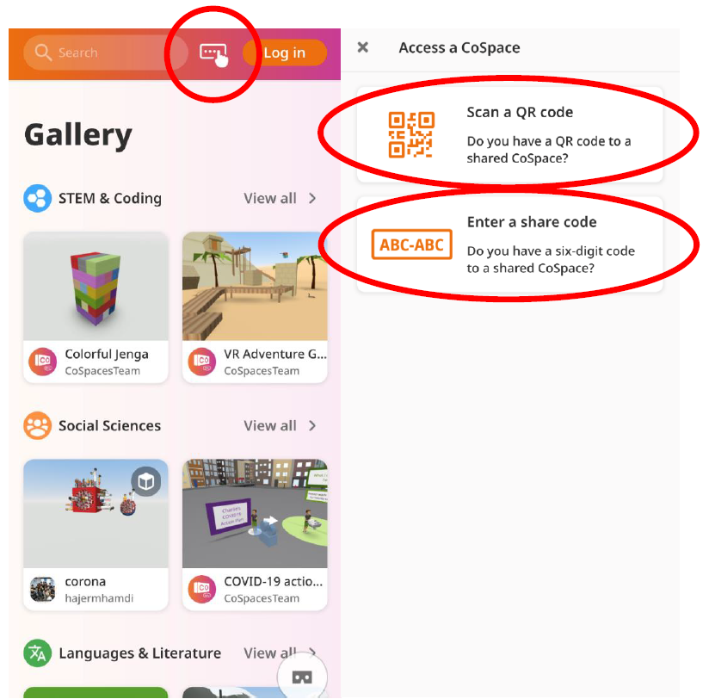

例如：
進階版考察行程A_啟德跑道公園第一期https://edu.cospaces.io/KAM-LES
編號即為最後六位英文字母KAM-LES。

- 點擊「▶播放」或「▶play」開始瀏覽。
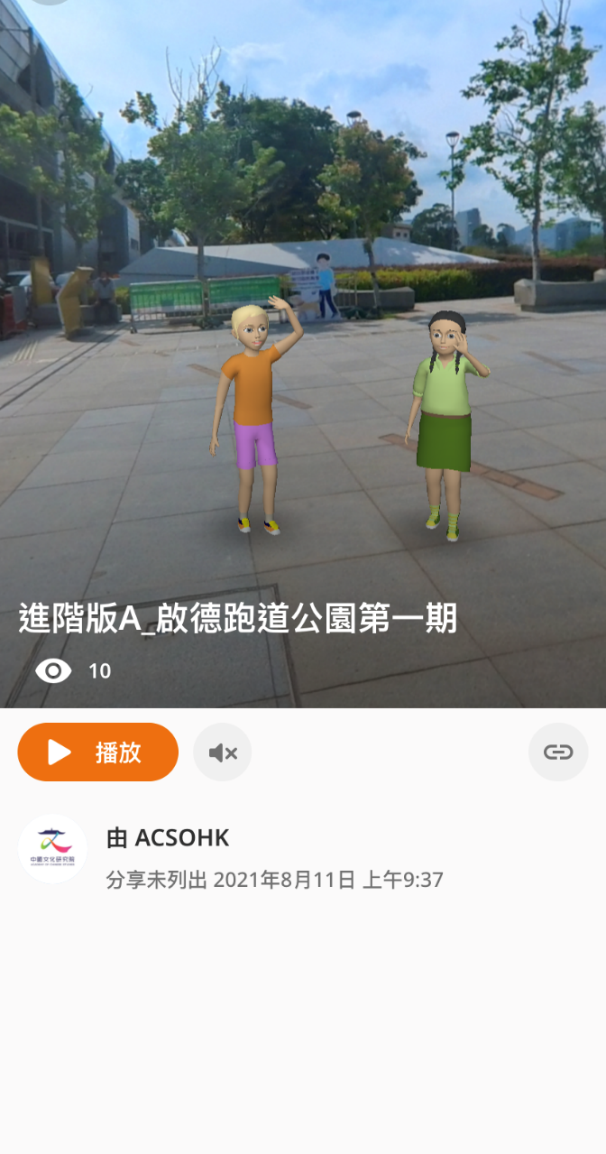

三、VR虛擬展覽館使用步驟：
使用電腦瀏覽器

- 進入展覽館後，使用滑鼠上下左右轉向，以及使用鍵盤上的方向鍵↑、↓、←、→（或W、S、A、D）前進、後退和橫向移動。
，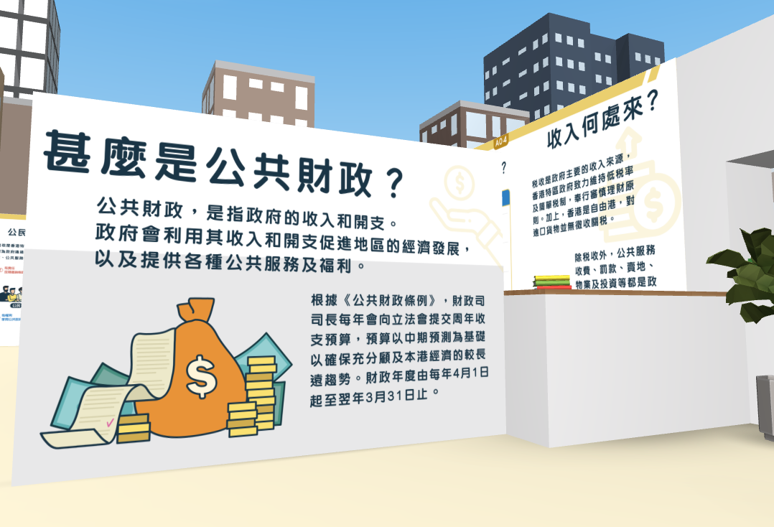

- 點擊問題框，回答問題。
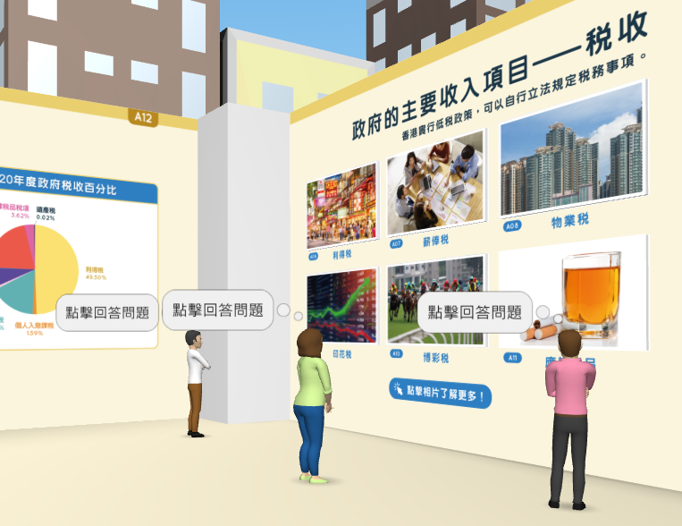
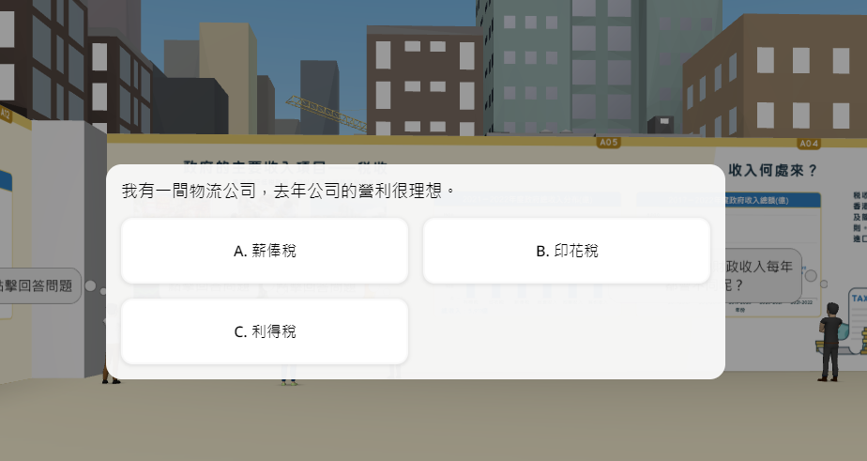

- 點擊圖片，查看說明文字。

使用手機/平板電腦
- 於CoSpaces Edu程式中開啟展館後，可上下左右滑動手機/平板電腦的熒幕來轉變方向，以及按住熒幕左下角的上、下箭咀前進和後退。

- 點擊圖片，查看說明文字。
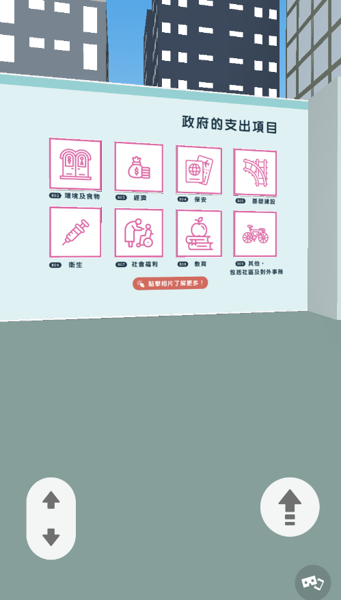
- 點擊問題框，回答問題。
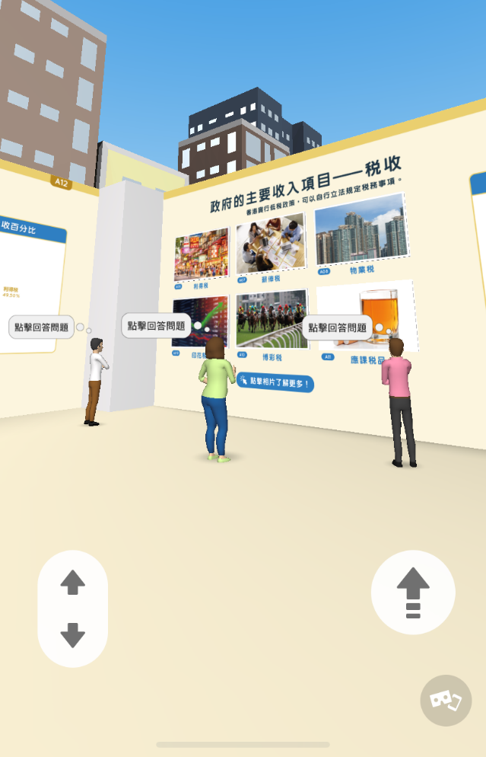
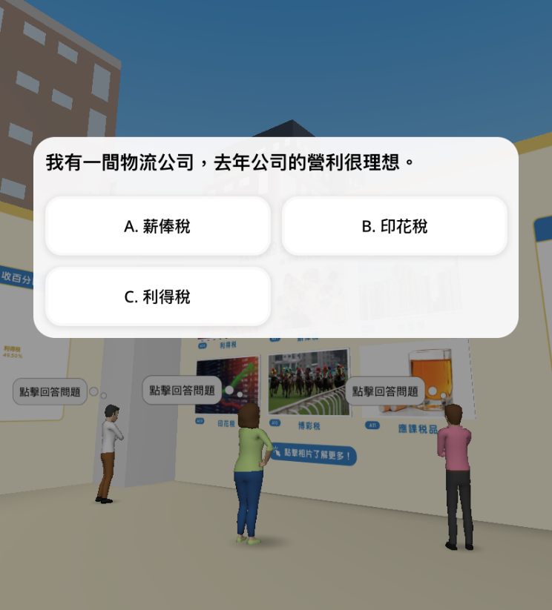

- 如欲使用VR眼鏡觀看，可點擊右下角按鈕，選擇「用VR查看」或「View in VR」，進入VR模式。
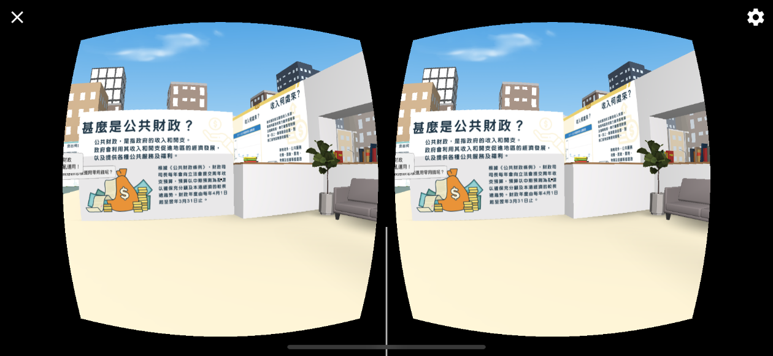

- 按壓VR眼鏡上的按鈕前進。

- 將畫面上的黑點對準思考框、問題框等圖示，點按VR眼鏡右上方的按鈕，查看相關資料和問題。
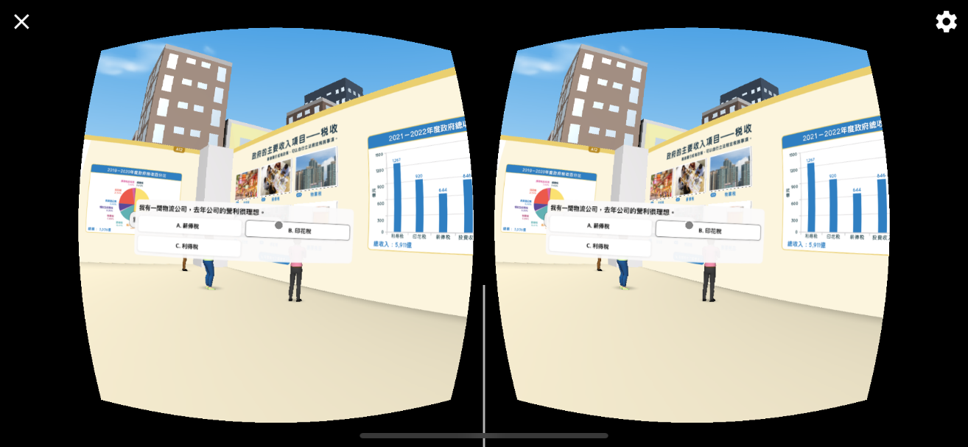

四、360全景圖考察使用步驟
CoSpaces Edu：
使用電腦瀏覽器
- 開啟連結後，使用滑鼠上下左右轉向，觀賞圖片全貌。
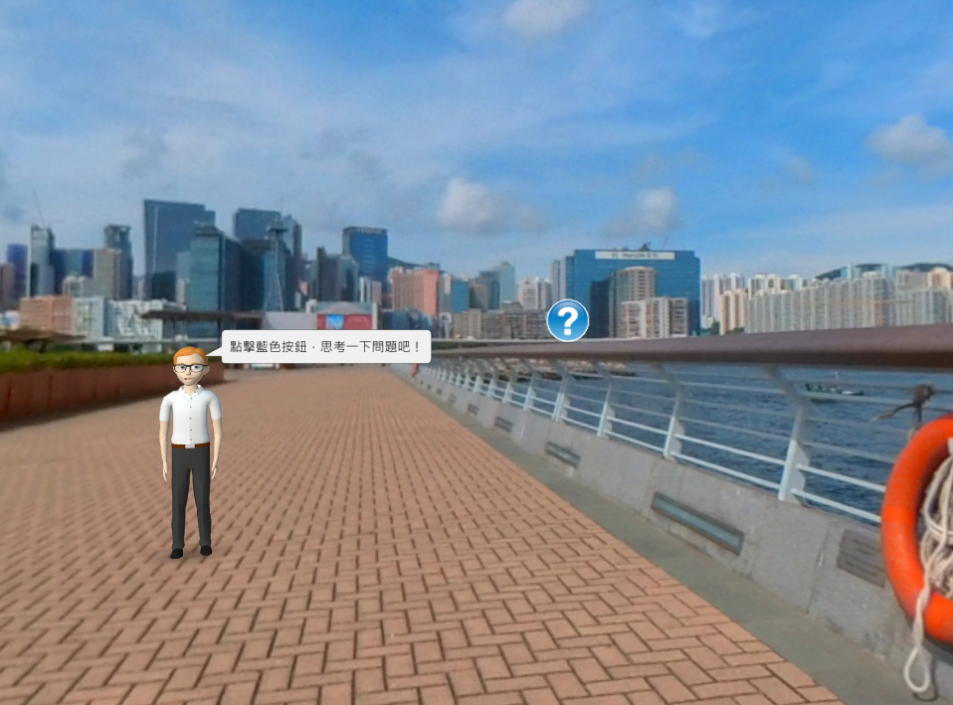

- 以下圖示會出現在圖片的不同位置，點擊圖示可瀏覽相關資料和問題。（綠色標識僅出現在簡易版，藍色標識僅出現在進階版）
/ ：放大圖片及知識站
/ ：思考點
：進階思考

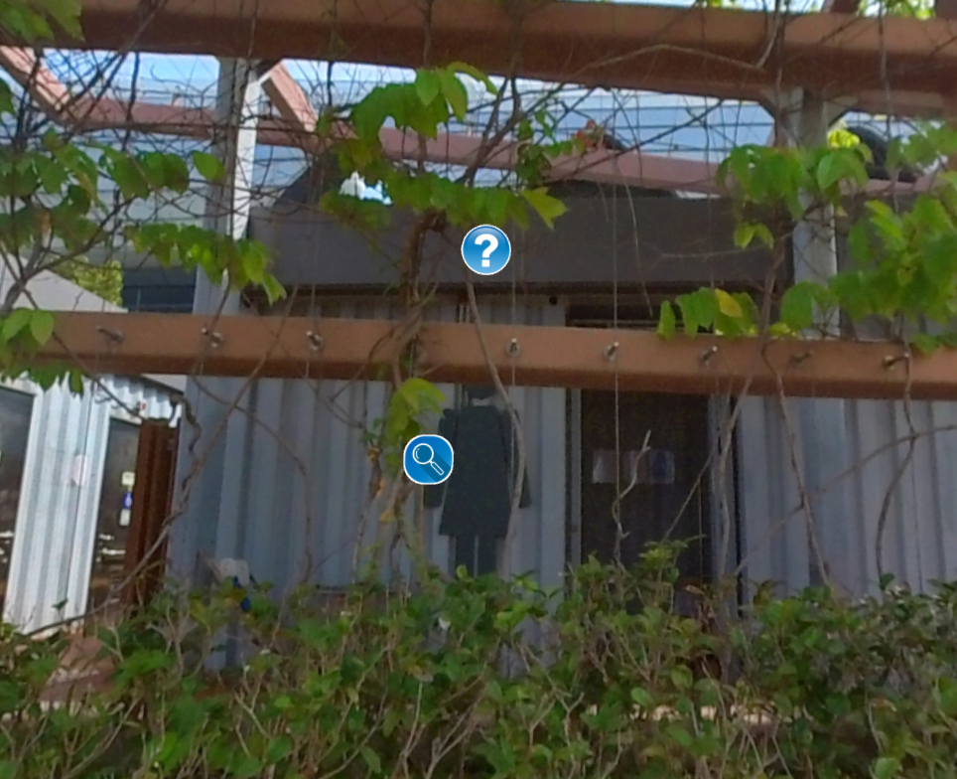
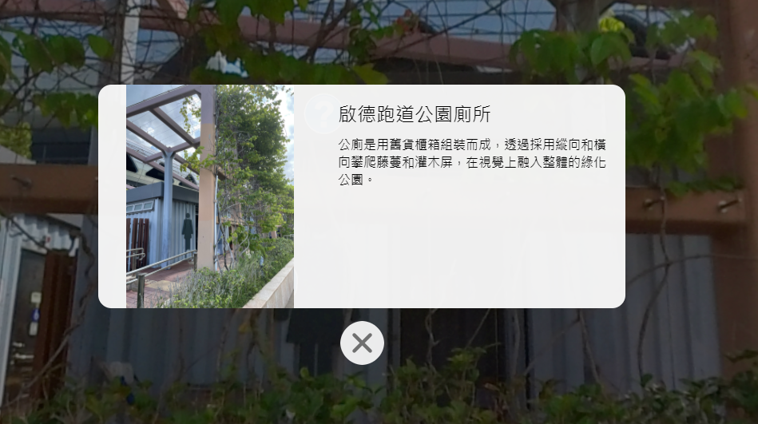

3. 點擊熒幕下方的箭咀以切換場景，向左（＜）是上一張全景圖，向右（＞）是下一張全景圖。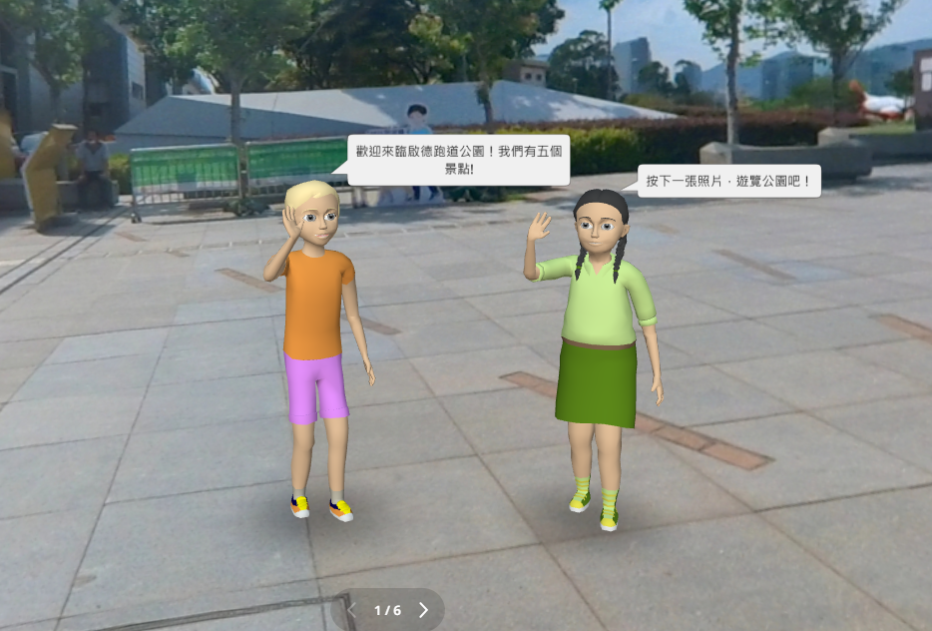
使用手機/平板電腦
- 開啟連結後，上下左右滑動手機/平板電腦的熒幕來轉變方向，觀賞圖片全貌。
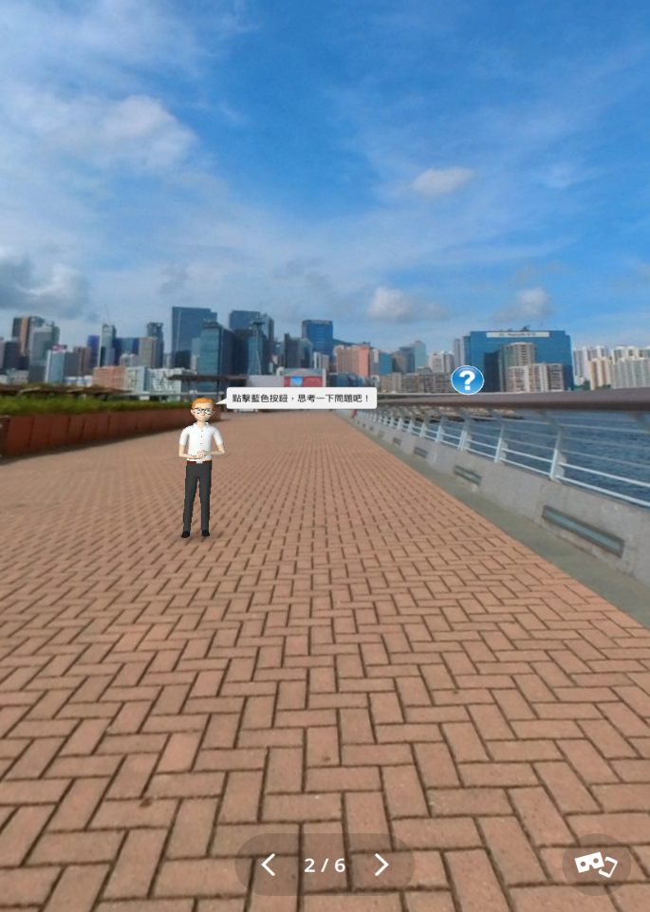

以下圖示會出現在圖片的不同位置，點擊圖示可瀏覽相關資料和問題。（綠色標識僅出現在簡易版，藍色標識僅出現在進階版）
/ ：放大圖片及知識站
/ ：思考點
：進階思考

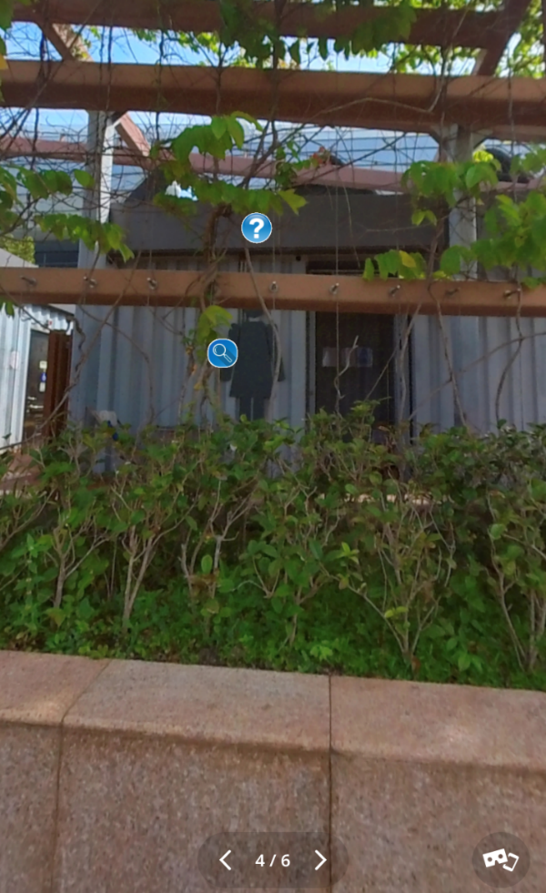
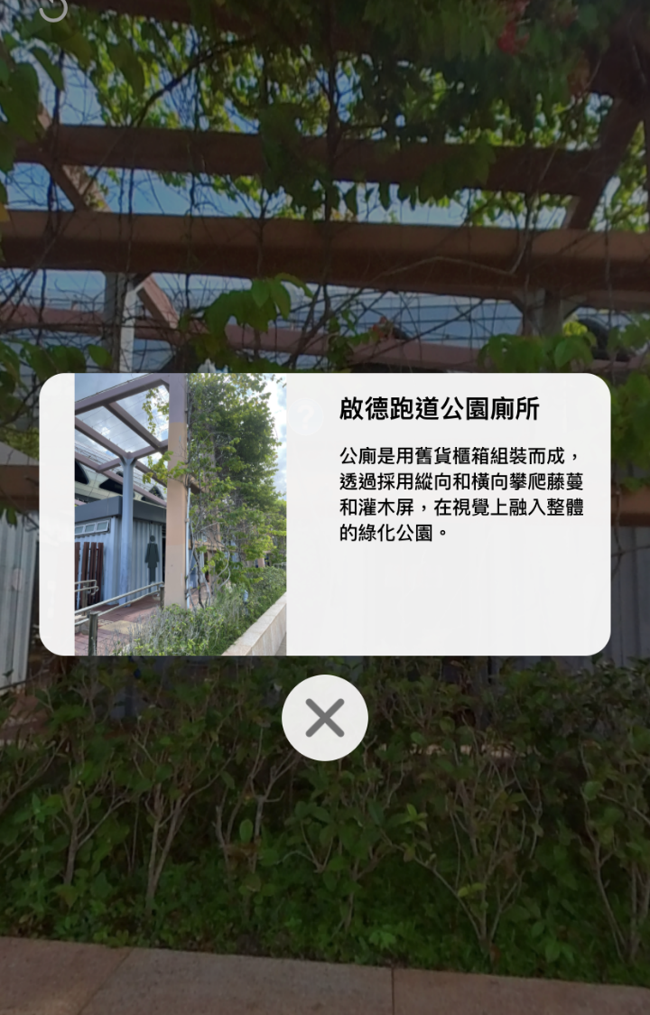
- 如欲使用VR眼鏡觀看，可點擊右下角按鈕，選擇「用VR查看」或「View in VR」，進入VR模式。
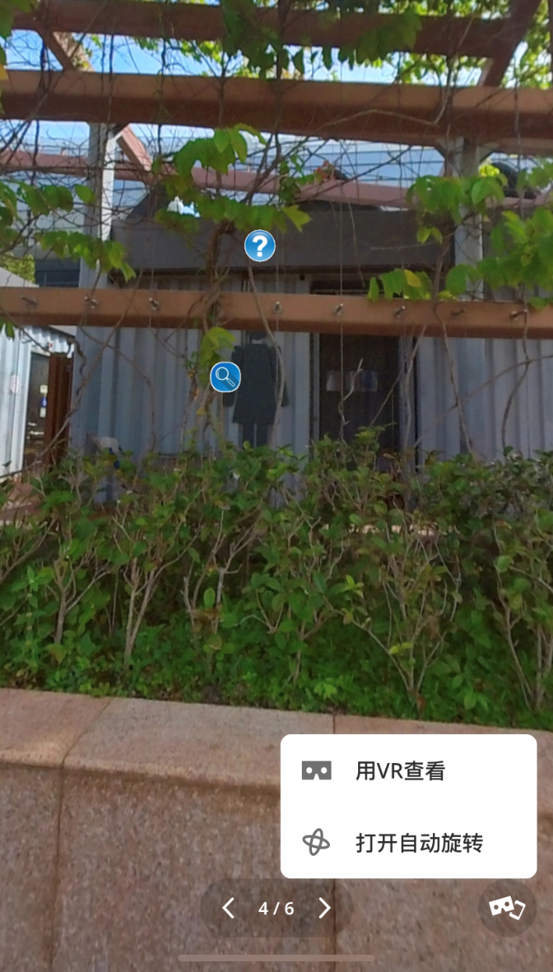

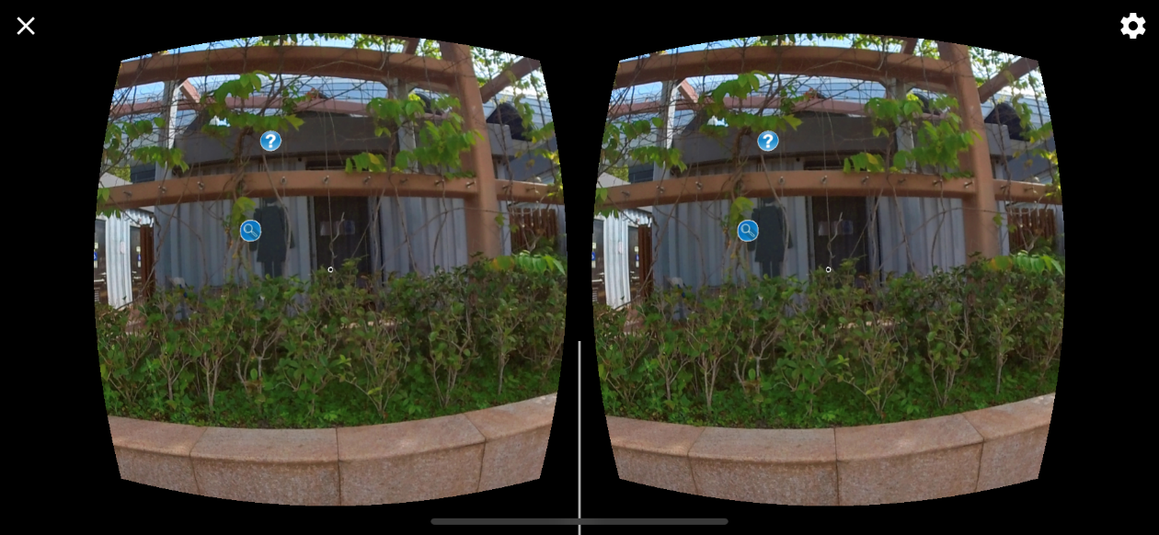
- 按壓VR眼鏡上的按鈕前進。

- 將畫面上的黑點對準思考點、知識站和進階思考的圖示，點按VR眼鏡右上方的按鈕，查看相關資料和問題。
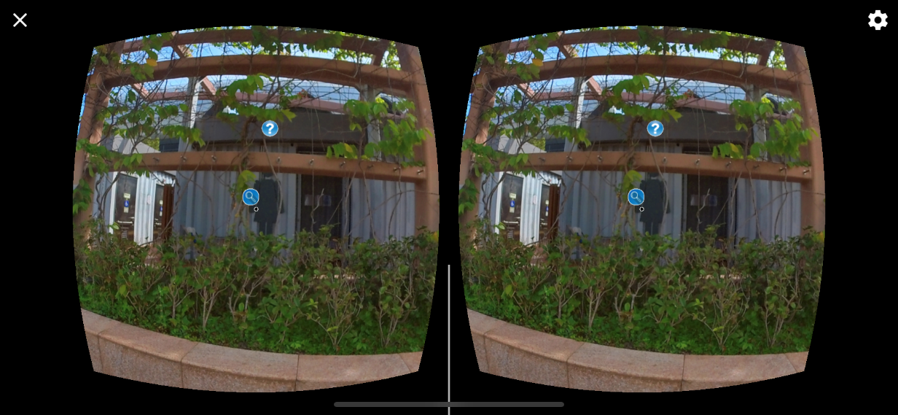

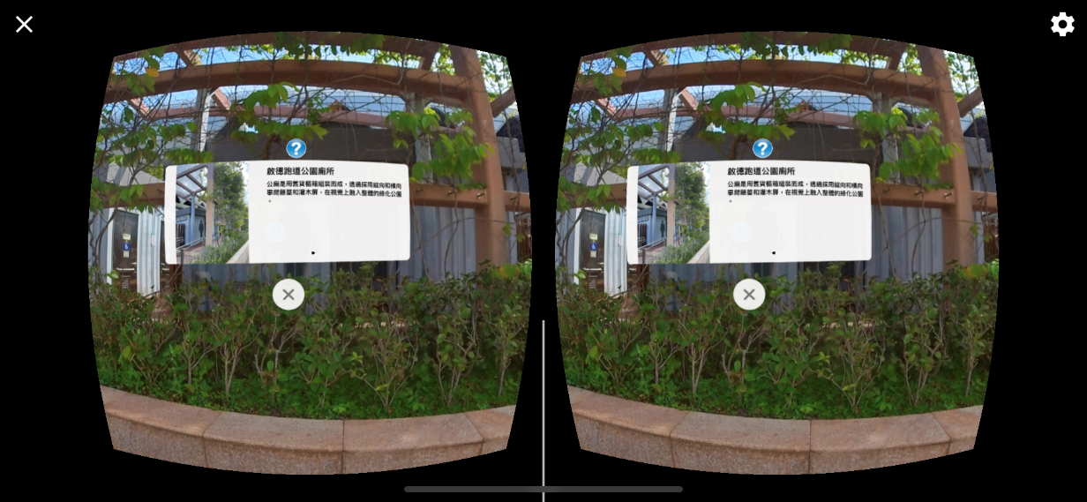

4. 望向畫面下方，把黑點對準熒幕的箭咀，並點按VR眼鏡右上方的按鈕以切換場景，向左（＜）是上一張全景圖，向右（＞）是下一張全景圖。